Министерство науки и высшего образования Российской Федерации Федеральное государственное бюджетное образовательное учреждение высшего образования
«Алтайский государственный технический университет им. И. И. Ползунова»

Факультет информационных технологий Кафедра Информационные системы в экономике

Отчет защищен с оценкой Преподаватель С. В. Умбетов
« » 2026 г.

Отчёт по практической работе Тема: «Табличные данные в Pandas»

УП 09.02.08.03.001

Студент группы 1ИИС-41 Р.Н. Анненко
группа и.о., фамилия

Преподаватель доцент С. В. Умбетов
должность, ученая степень и.о., фамилия

БАРНАУЛ 2026

Цель работы

Освоить базовые и продвинутые приёмы работы с табличными данными в библиотеке Pandas на примере реального набора данных о пассажирах «Титаника». Научиться загружать, исследовать, фильтровать, агрегировать и преобразовывать табличные данные, а также делать аналитические выводы на основе полученных результатов.

Задачи к работе
В ходе выполнения лабораторной работы необходимо:
1. Изучить теоретические основы работы с библиотекой Pandas: объекты Series и DataFrame , их создание и основные свойства.
2. Освоить чтение данных из CSV-файлов с помощью функции pd.read_csv() и её параметров.
3. Научиться получать первичную информацию о датафрейме с помощью методов .head() , .tail() , .info() , .describe() .
4. Освоить индексацию и доступ к данным через .loc , .iloc и обращение к столбцам.
5. Научиться фильтровать данные по одному и нескольким условиям с использованием логических операторов.
6. Освоить статистические методы ( .mean() , .max() , .min() , .sum() , .std() , .count() ) и их применение к датафреймам и отдельным столбцам.
7. Изучить группировку данных с помощью .groupby() и агрегацию через .agg() .
8. Научиться строить сводные таблицы с помощью .pivot_table() .
9. Освоить работу с пропущенными значениями: обнаружение, удаление, заполнение.
10. Научиться создавать новые признаки на основе существующих с использованием арифметических операций, pd.cut() и .apply() .
11. Провести комплексный аналитический анализ датасета Titanic и сформулировать содержательные выводы.
12. Закрепить полученные навыки ответами на контрольные вопросы.


Задание принял: Анненко Р.Н.
подпись

Задача 1. Загрузка и первичный осмотр данных.

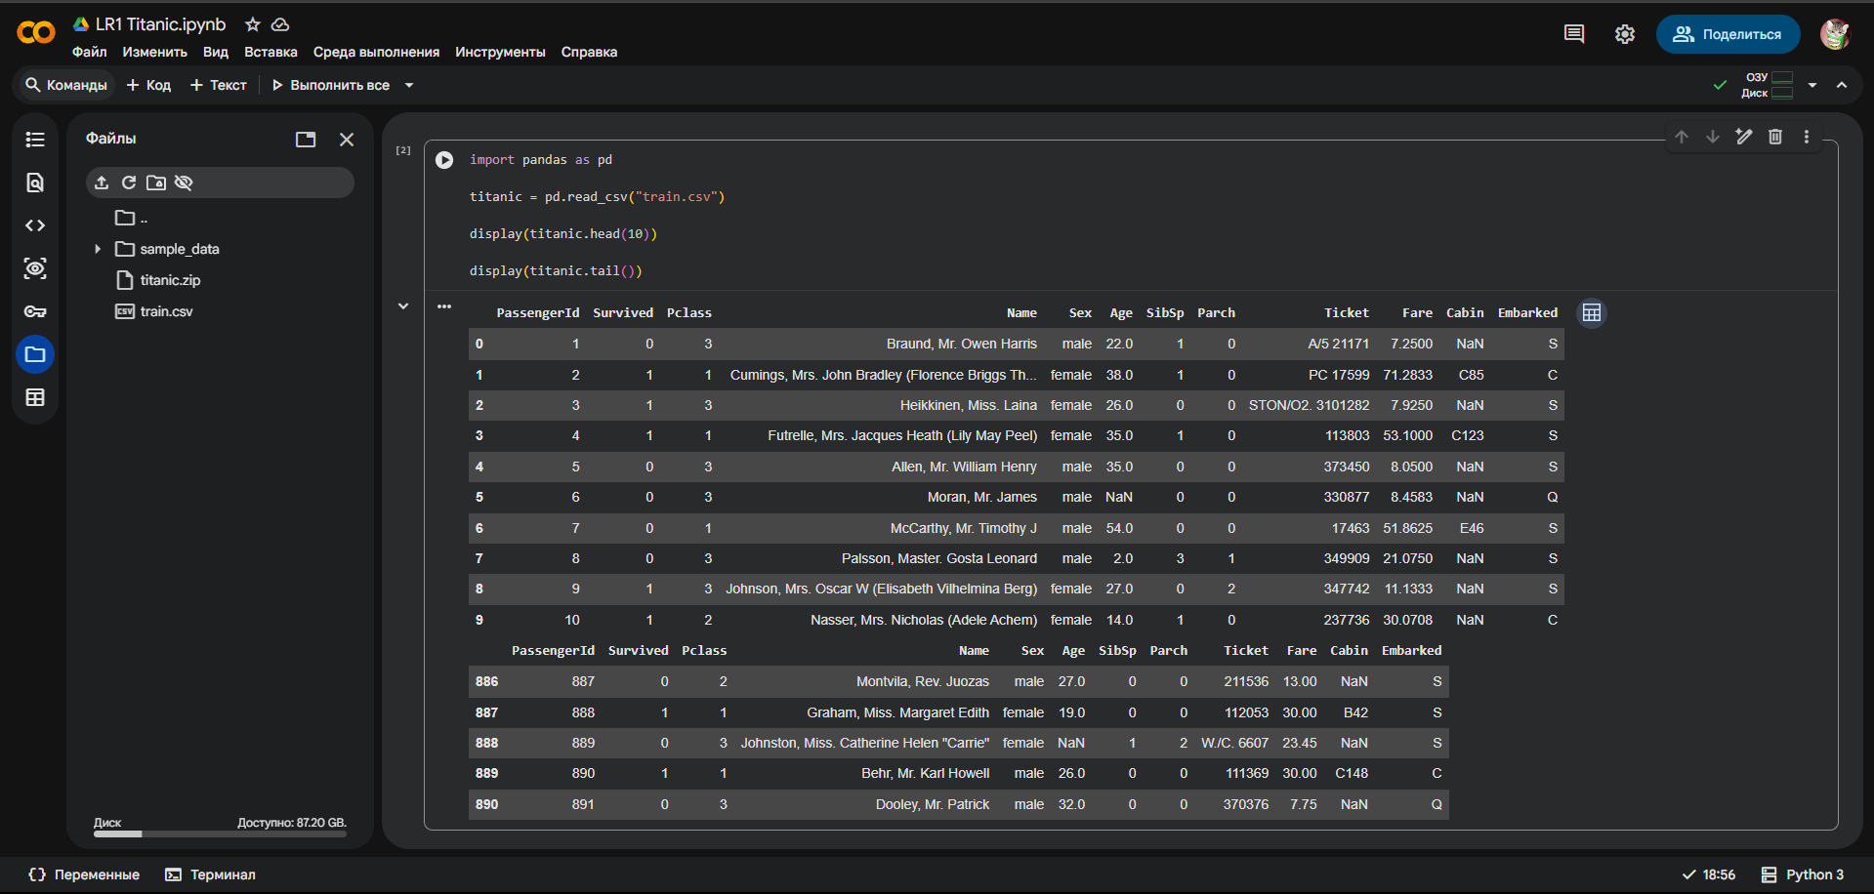
Рисунок 1 – Загрузил датасет, вывел первые 10 и последние 5 строк таблицы для проверки.

Задача 2. Получение информации о датафрейме.

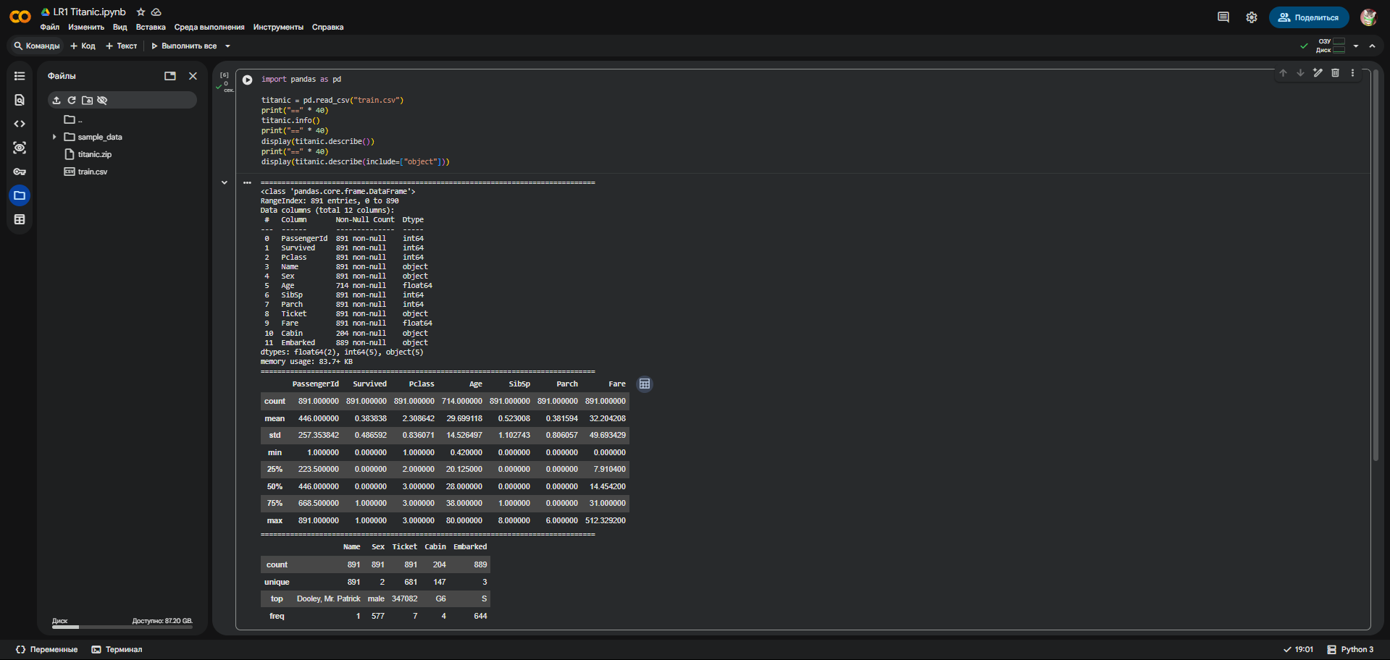
Рисунок 2 – Посмотрел общую информацию о типах данных.

Задача 3. Работа с Series.

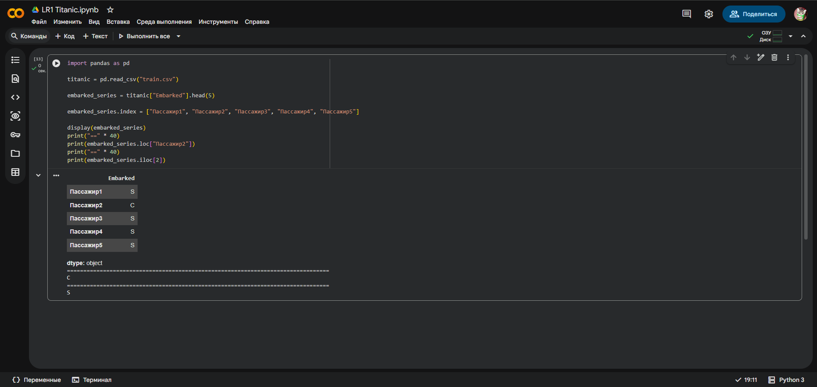
Рисунок 3 – Создал объект Series из столбца Embarked, поменял индексы на имена и проверил работу методов .loc и .iloc

Задача 4. Статистические методы.

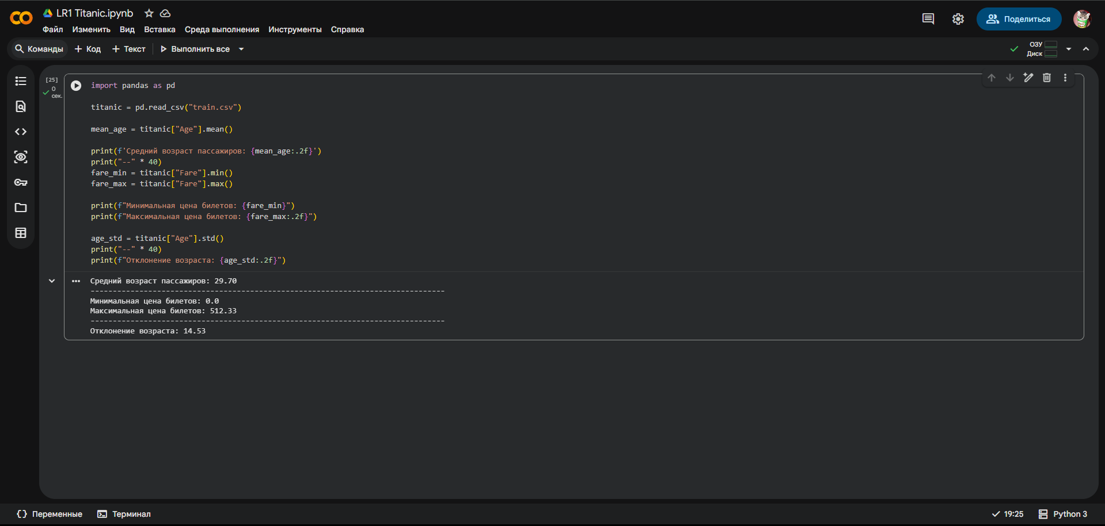
Рисунок 4 – Посчитал средний возраст и цены билетов.

Задача 5. Фильтрация данных по условиям

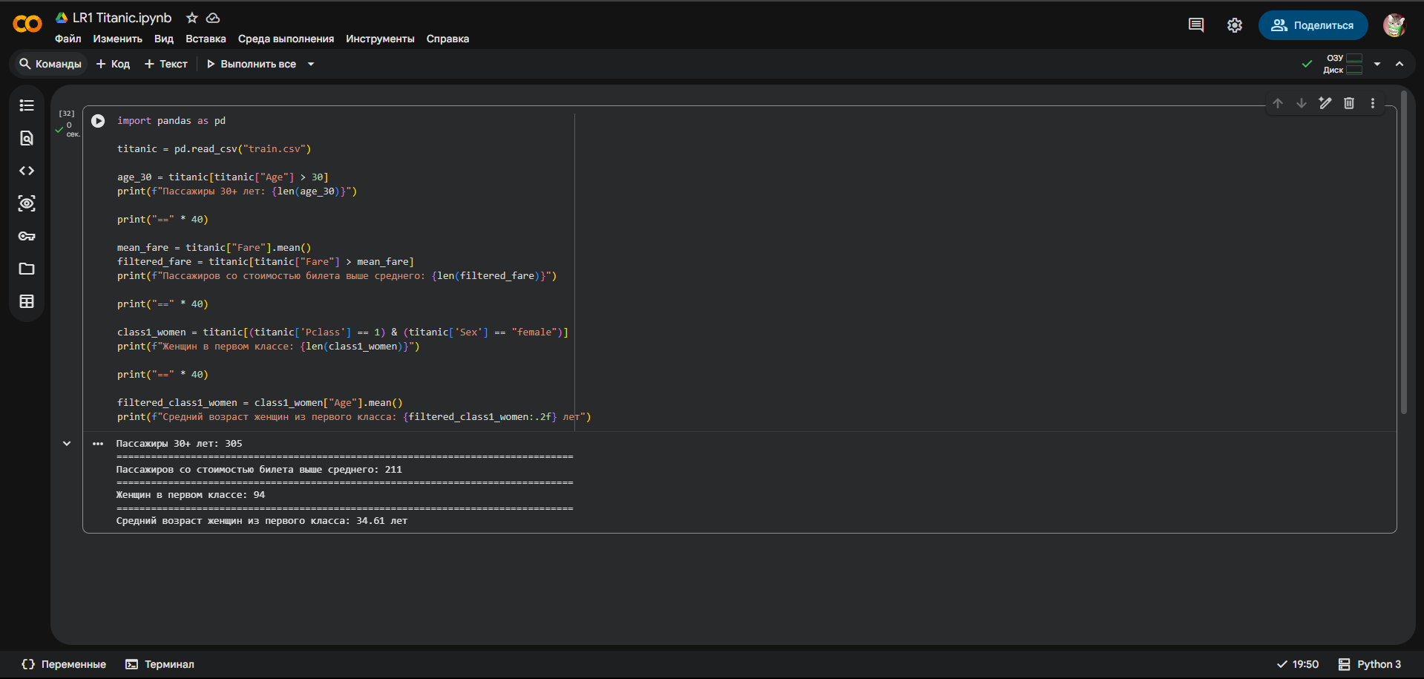
Рисунок 5 – Отфильтровал пассажиров старше 30 лет, билеты выше среднего и нашёл средний возраст женщин из 1-го класса.

Задача 6. Комбинированная фильтрация и статистика

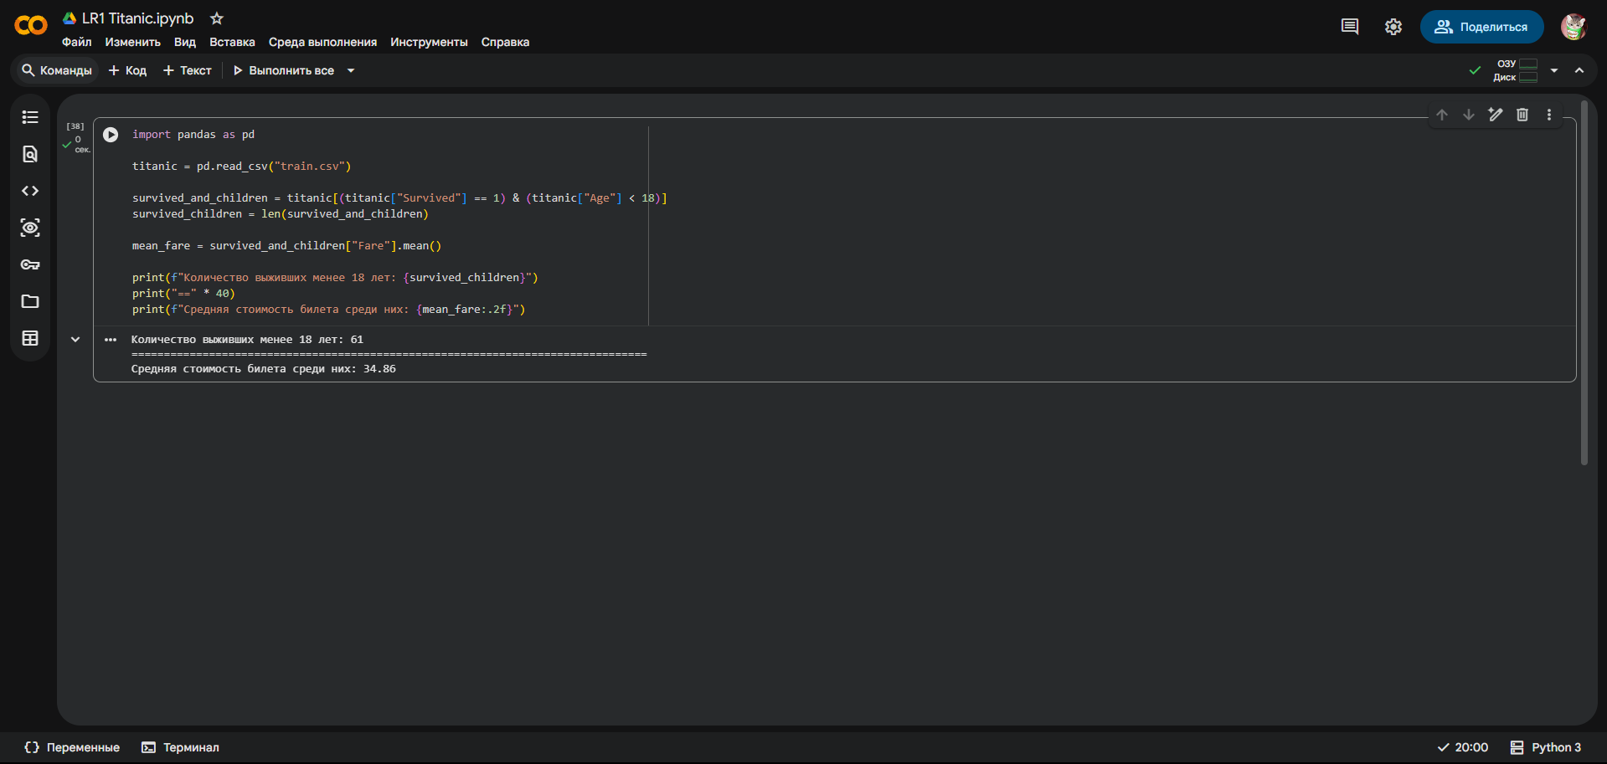
Рисунок 6 – Нашёл всех выживших детей (моложе 18 лет) и посчитал среднюю цену их билетов.
Задача 7. Группировка данных

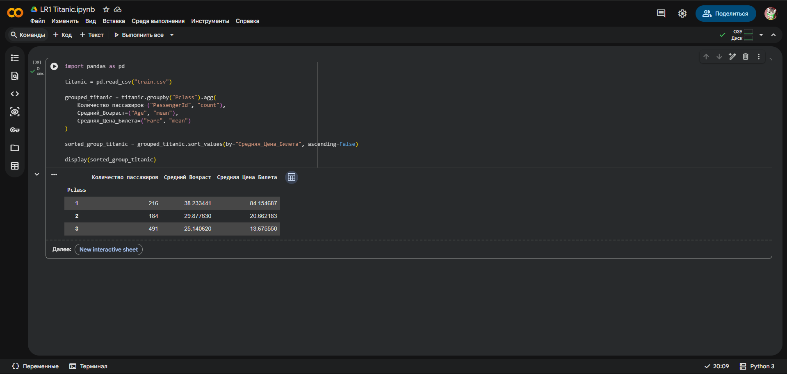
Рисунок 7 – Сгруппировал данные по классам билетов.

Задача 8. Сводная таблица

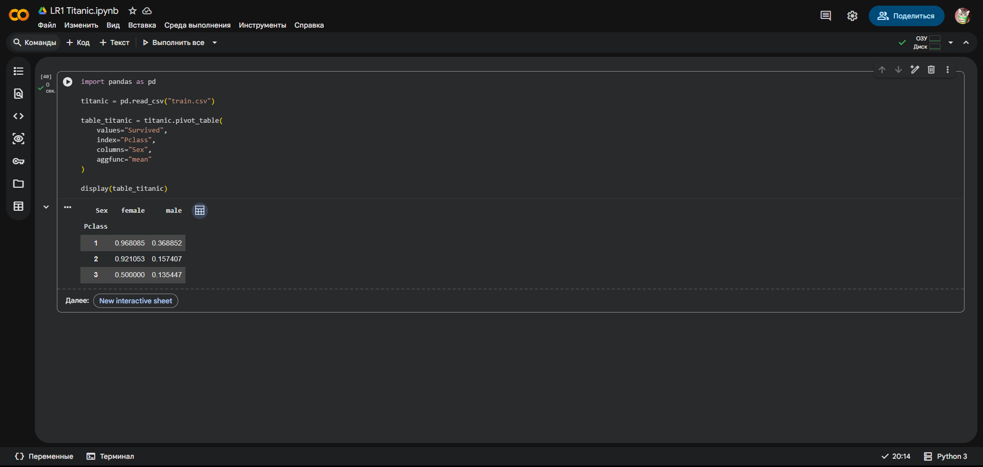
Рисунок 8 – Построил сводную таблицу выживаемости.

Анализ: наибольшие шансы на спасение имели женщины из первого класса (около 97%), а наименьшие у мужчин из третьего класса (всего 13.5%).
Задача 9. Работа с пропущенными значениями

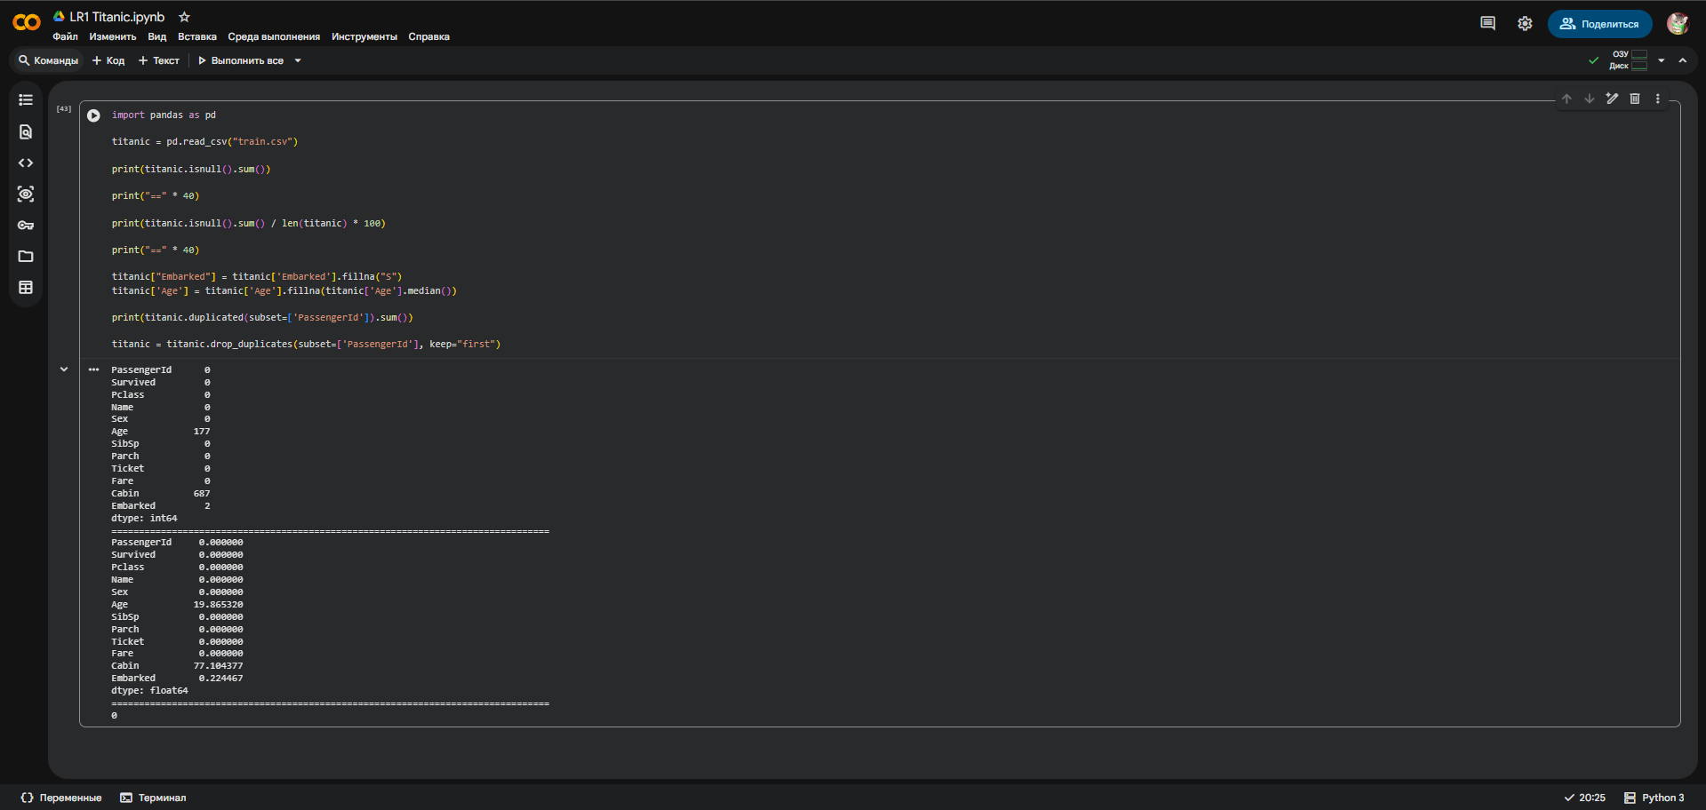
Рисунок 9 – нашел пропуски в процентах. Заполнил пустой возраст медианой, порты – буквой 'S', дубликатов в таблице не оказалось.

Задача 10. Создание новых признаков и расширенный анализ

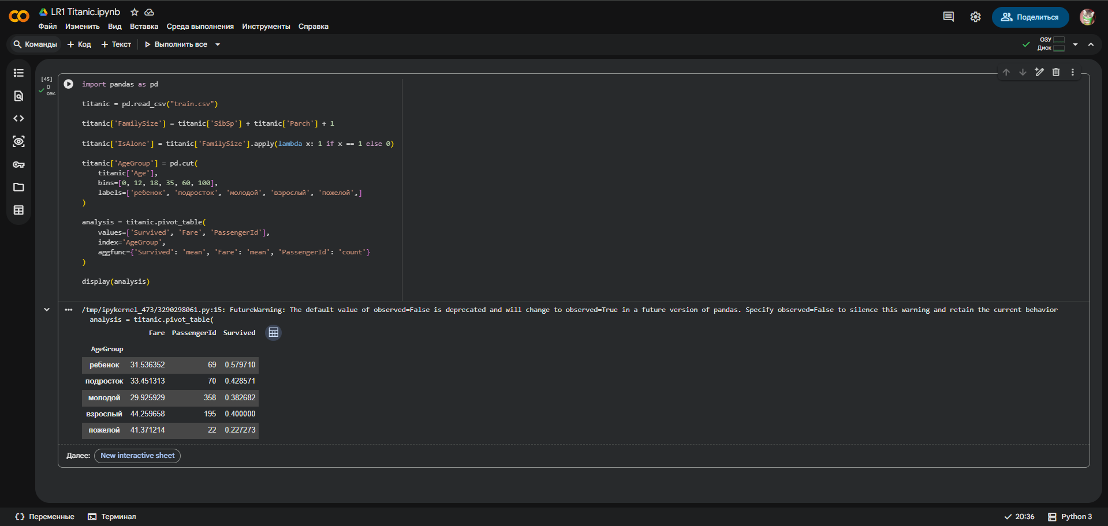
Рисунок 10 – Создал новые колонки (размер семьи и одиночки). Разбил людей на возрастные группы

Вывод: Самая высокая доля выживших зафиксирована в группе «ребёнок» (58%), а самая низкая – в группе «пожилой» (22%).

Задача 11. Комплексный аналитический отчёт

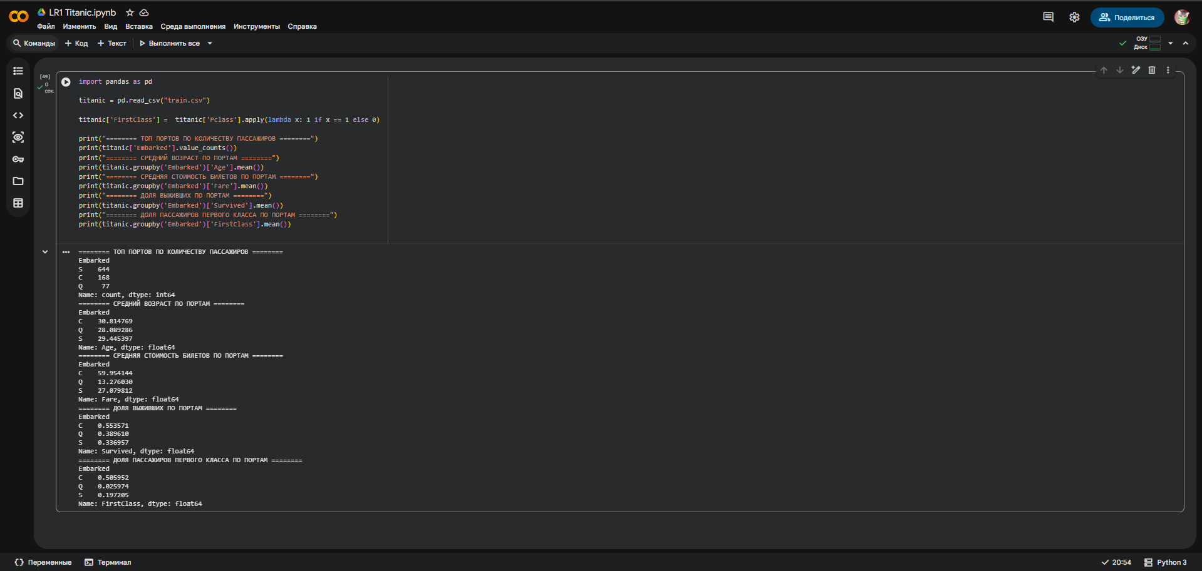
Рисунок 11 – Проанализировал порты посадки.

Анализ: Пассажиры, севшие в порту C (Шербур), выживали чаще всего. Статистика показывает, что из этого порта села наибольшая доля пассажиров самого дорогого, 1-го класса.

Задача 12. Сравнительный анализ по размеру семьи

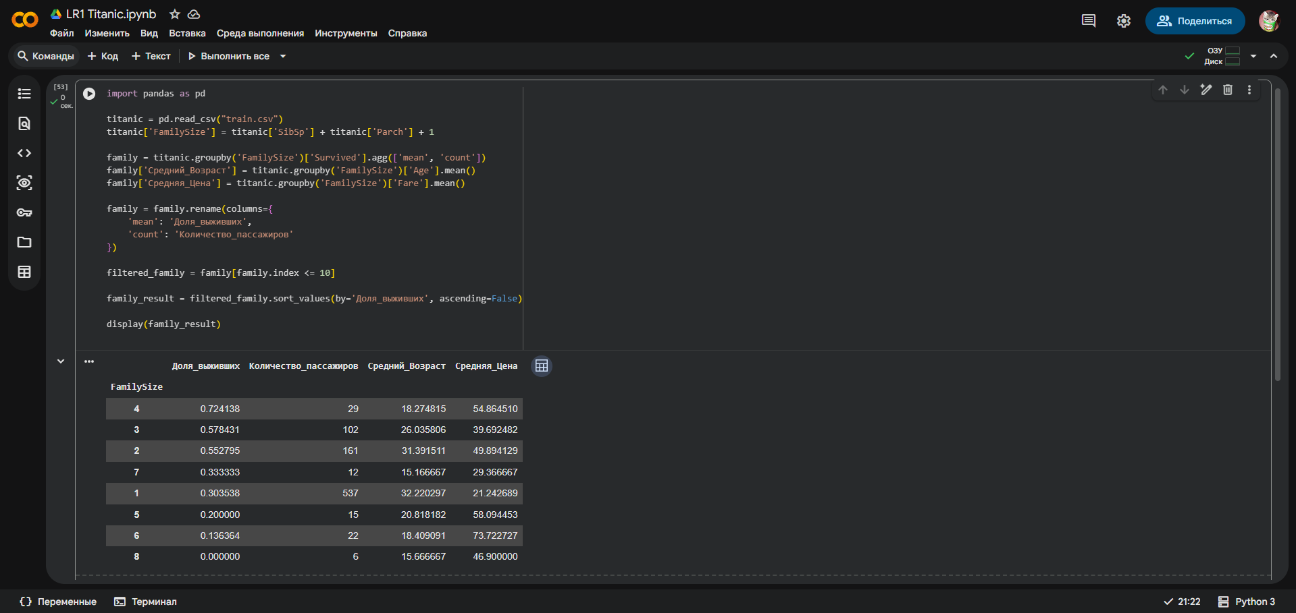
Рисунок 12 – Посчитал выживаемость по размеру семьи.

Сравнение: Максимальная выживаемость (до 72%) была у небольших семей из 2–4 человек. Одиночки и члены больших семей (от 5 человек) погибали значительно чаще.

Ответы на контрольные вопросы

Что такое Pandas и для каких задач используется эта библиотека
Библиотека для анализа и обработки табличных данных в Python. Нужна, чтобы загружать файлы, фильтровать, чистить данные от пропусков и считать статистику.

Чем Series отличается от обычного списка Python и как его создать с пользовательским индексом
В Series каждому элементу жестко присвоен явный текстовый или числовой индекс, а все данные должны быть строго одного типа. Для создания с ручным индексом пишется код pd.Series(данные, index=[список_индексов]).

В чём разница между loc и iloc при доступе к элементам Series
Метод loc ищет элементы по их текстовым названиям и меткам. Метод iloc игнорирует текст и находит элементы только по их системному порядковому номеру от нуля.

Как создать DataFrame из словаря и задать названия колонок и индекс вручную
Для создания нужно передать словарь в конструктор pd.DataFrame(словарь), где ключи автоматически станут колонками. Вручную сетка и имена настраиваются через параметры columns и index внутри этого же конструктора.

Какие параметры функции pd.read_csv вы знаете и для чего используется параметр usecols
Основные параметры это путь к файлу, разделитель sep и кодировка encoding. Параметр usecols указывает конкретный список столбцов, которые нужно загрузить, чтобы не забивать память лишними данными.

Какую информацию выводит метод info и какие параметры можно ему передать
Выводит общее количество строк, названия колонок, число заполненных ячеек без пропусков, типы данных и объем занятой оперативной памяти. Ему можно передать параметры вроде verbose для детальности или show_counts для принудительного подсчета непустых ячеек.
Что показывает метод describe для числовых данных и для текстовых данных
Для чисел он выдает количество строк, среднее значение, отклонение, минимум, максимум и проценты. Для текста при указании include object он показывает общее число заполненных строк, количество уникальных текстов, самое частое значение и то, сколько раз оно встретилось.

Как получить доступ к отдельному столбцу DataFrame и какие два способа существуют
Первый способ это запись в квадратных скобках с текстом в кавычках. Второй способ это обращение через точку как к атрибуту, что работает только для простых названий без пробелов.

Как отфильтровать DataFrame по одному условию и как комбинировать несколько условий
Для одного условия логическое выражение пишется внутри квадратных скобок датафрейма. Для комбинации нескольких условий используются знаки амперсанда для логического И или вертикальной черты для логического ИЛИ, при этом каждое условие обязательно оборачивается в круглые скобки.

Какие статистические методы можно применять к DataFrame и Series и что произойдёт при использовании mean ко всей таблице с текстом
Можно применять методы расчета среднего mean, медианы median, минимума min, максимума max, суммы sum и стандартного отклонения std. Если вызвать mean на таблицу с текстом, современные версии Pandas выдадут ошибку, поэтому нужно добавлять параметр numeric_only True.

Для чего используется метод groupby и как применить несколько агрегирующих функций одновременно
Метод группирует строки таблицы по одинаковым значениям в выбранной колонке. Чтобы посчитать сразу несколько разных метрик, после группировки вызывают метод agg и передают в него список функций в квадратных скобках.
Чем сводная таблица pivot_table отличается от обычной группировки и когда удобнее использовать каждую из них
Группировка groupby выдает результат в виде обычных строк. Сводная таблица pivot_table строит двумерную сетку, распределяя данные одновременно и по строкам, и по столбцам. Группировка удобна для простых линейных подсчетов, а сводная таблица незаменима для поиска взаимосвязи между двумя признаками сразу.

Как обнаружить и обработать пропущенные значения в DataFrame и какие стратегии заполнения пропусков вы знаете
Обнаружить пустые места можно связкой методов isnull и sum. Стратегии обработки включают в себя полное удаление строк с пропусками через dropna, заполнение фиксированным текстом или заполнение рассчитанной статистикой вроде среднего или медианы через метод fillna.

Как создать новый признак на основе существующих и для чего используется метод pd.cut
Новый признак создается простым математическим расчетом между колонками или применением функции через apply. Метод pd.cut нужен, чтобы разбить непрерывные числа на диапазоны и превратить их в текстовые категории, например перевести возраст в группы детей и взрослых.

Как отсортировать DataFrame по значениям одного или нескольких столбцов и как вывести только топ-N строк
Сортировка выполняется методом sort_values, где в параметре by указывается имя столбца или список столбцов, а направление задается через ascending. Чтобы оставить только топ-N строк, сразу после сортировки дописывается метод head с нужным числом внутри скобок.

Вывод

В ходе лабораторной работы я научился работать с библиотекой Pandas на примере датасета «Титаник». Я освоил загрузку файлов, фильтрацию строк по условиям, расчет статистик и группировку данных. Также я научился заполнять пропуски, создавать новые признаки и строить сводные таблицы. В результате я получил практические навыки работы с данными с помощью библиотеки Pandas.

